实验三
- 实验目的与要求
运用所学原理，解决低照度退化原因的图像增强问题；讨论并尝试解决被雾、雨污染的图像增强问题。

- 实验内容及步骤
- 低照度图像增强
实验步骤：针对低照度图像依次采用 imlocalbrighten 的默认增强、减小增强量（如 amt=0.5）以及开启高光保护的 α 混合（AlphaBlend=true），并通过拼图与灰度直方图对比观察亮度与动态范围变化。
实验代码如下：
A = imread("image1.jpg");
figure;
subplot(1,2,1);
imshow(A);
title("Original Image");
B = imlocalbrighten(A);
subplot(1,2,2);
imshow(B);
title("局部提亮");
figure;
subplot(1,2,1);
imhist(A);
title("Original Image");
subplot(1,2,2);
imhist(B);
title("Brightened Image");

amt = 0.5;
B2 = imlocalbrighten(A,amt);
figure;
subplot(1,2,1);
imshow(A);
title("Original Image");
subplot(1,2,2);
imshow(B2);
title("Image with Less Brightening");
B3 = imlocalbrighten(A,amt,AlphaBlend=true);
figure;
subplot(1,2,1);
imshow(A);
title("Original Image");
subplot(1,2,2);
imshow(B3);
title("Image with Alpha Blending");
figure;
montage({A, B, B2, B3}, Size=[1 4], BorderSize=5, BackgroundColor="w");

实验结果及分析：默认增强能显著提亮暗部，但高亮区易过饱和；减小增强量后视觉比较自然；引入α混合能有效抑制明亮区域过曝，兼顾暗部细节与整体观感。
运行结果如下图所示：
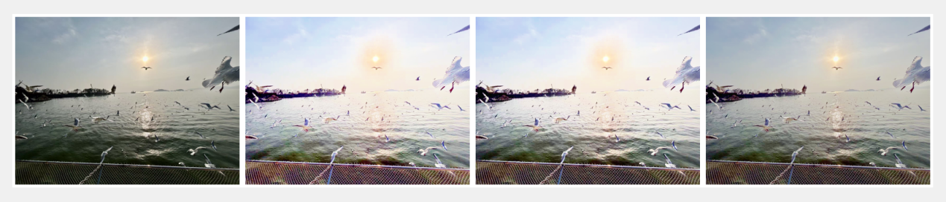

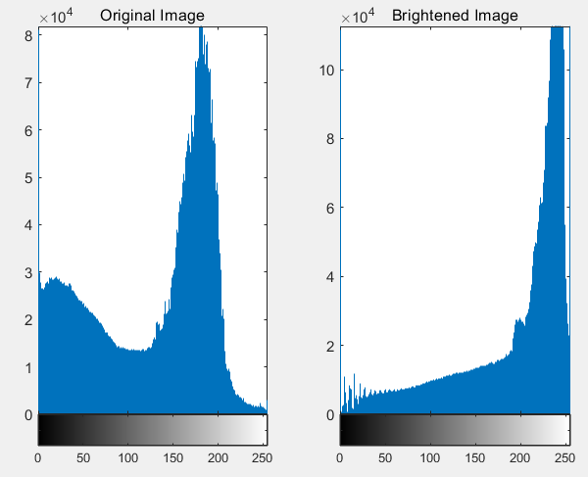

- 采用何恺明的暗通道图像去雾算法对一幅有雾图像实现去雾处理。
实验步骤：针对雾天图像，按“暗通道先验”流程计算暗通道、估计大气光 A、得到初始透射率并用引导滤波精炼，最后重建无雾图像。
代码如下：
function demo_dehaze_dark_channel()
% 读取并归一化
I = im2double(imread('image2.png')); % 换成你的有雾图像
J = dehaze_dark_channel(I);
% 对比展示
figure;
tiledlayout(1,3,'TileSpacing','compact','Padding','compact');
nexttile; imshow(I); title('Hazy');
nexttile; imshow(J); title('Dehazed');
% 可视化暗通道
nexttile; imshow(darkChannel(I,15)); title('Dark Channel');
end

function J = dehaze_dark_channel(I, patch, omega, t0, r_guided, eps_guided)
% I: 输入RGB图像，double，范围[0,1]
% patch: 计算暗通道的窗口大小 (默认15)
% omega: 去雾强度系数 (默认0.95)
% t0: 最小透射率，防止除零 (默认0.1)
% r_guided/eps_guided: 引导滤波半径与正则 (默认40, 1e-3)

if nargin < 2 || isempty(patch), patch = 15; end
if nargin < 3 || isempty(omega), omega = 0.95; end
if nargin < 4 || isempty(t0), t0 = 0.1; end
if nargin < 5 || isempty(r_guided), r_guided = 40; end
if nargin < 6 || isempty(eps_guided), eps_guided = 1e-3; end

% 1) 暗通道
dark = darkChannel(I, patch);

% 2) 估计大气光 A
A = estimateA(I, dark);

% 3) 初始透射率估计 t = 1 - omega * dark(I/A)
t_init = estimateTransmission(I, A, patch, omega);

% 4) 精炼透射率（引导滤波，以原图亮度为引导）
I_gray = rgb2gray(I);
if exist('imguidedfilter','file') == 2
t_refined = imguidedfilter(t_init, I_gray, ...
'NeighborhoodSize', 2*r_guided+1, ...
'DegreeOfSmoothing', eps_guided);
else
% 简易导向滤波实现（速度略慢）
t_refined = guidedfilter_color(I_gray, t_init, r_guided, eps_guided);
end

% 5) 恢复场景辐射 J
t = max(t_refined, t0); % 下限
J = zeros(size(I));
for c = 1:3
J(:,:,c) = (I(:,:,c) - A(c)) ./ t + A(c);
end
J = min(max(J,0),1);
end

function dark = darkChannel(I, patch)
% 暗通道：对 RGB 取通道最小值，再做最小值滤波（形态学腐蚀）
minRGB = min(I, [], 3);
se = strel('square', patch);
dark = imerode(minRGB, se);
end

function A = estimateA(I, dark)
% 从暗通道中选择最亮的前0.1%像素位置，对应的原图像素中挑最大值作为 A
h = dark(:);
n = max(1, round(0.001 * numel(h))); % 前0.1%
[~, idx] = maxk(h, n);
I_reshaped = reshape(I, [], 3);
A = max(I_reshaped(idx, :), [], 1);
end

function t = estimateTransmission(I, A, patch, omega)
% 透射率估计：t(x) = 1 - omega * min_{y∈Ω(x)}( min_c I^c(y)/A^c )
I_norm = bsxfun(@rdivide, I, reshape(A,1,1,3)+eps); % I/A
t = 1 - omega * darkChannel(I_norm, patch);
end
function q = guidedfilter_color(I, p, r, eps)
% 单通道引导滤波（灰度 I），参考 He et al., 2010
% I: 引导图 [0,1]，p: 待滤波图，r: 半径，eps: 正则
meanI = boxfilter(I, r);
meanp = boxfilter(p, r);
meanIp = boxfilter(I.*p, r);
varI = boxfilter(I.*I, r) - meanI.*meanI;
covIp = meanIp - meanI.*meanp;

a = covIp ./ (varI + eps);
b = meanp - a .* meanI;

meana = boxfilter(a, r);
meanb = boxfilter(b, r);

q = meana .* I + meanb;
end

function im = boxfilter(im, r)
% 快速方框滤波（积分图）
[h, w] = size(im);
im_cum = cumsum(im,1);
im = im_cum(1+r:end, :) - im_cum(1:end-r-1, :);
im = padarray(im,[r,0],'replicate','both');
im_cum = cumsum(im,2);
im = im_cum(:,1+r:end) - im_cum(:,1:end-r-1);
im = padarray(im,[0,r],'replicate','both');
im = im / ((2*r+1)*(2*r+1));
end

实验结果及分析：去雾后直方图由中低亮度集中转为全范围分布，对比度与熵明显提升，纹理边缘更清晰。
运行结果如下图所示：
